II.2 — Mô hình hóa chức năng + II.2+ — Đề xuất lớp cho II.3
1. Thông tin phân công
Nội dung | Thông tin
Thành viên | Ngọc Linh
Vùng nghiệp vụ | V8 - Rà soát và phê duyệt phương án
UC trọng tâm | UC-07.1
Tên UC | Rà soát và đánh giá phương án

2. Use Case Diagram chi tiết
2.1. Xác định UC
Nội dung | Thông tin
Mã UC | UC-07.1
Tên UC | Rà soát và đánh giá phương án
Actor chính | PMO/ Quản lý danh mục, CEO/Managing Director
Actor phụ | Không có trong UC-07.1. RM chỉ tham gia ở UC-07.2 Yêu cầu giải trình và hoàn thiện phương án (CN-96)
UC liên quan | UC-07.2 (extend); UC-07.3, UC-07.4 (bước quyết định sau rà soát). Dữ liệu tham chiếu: hồ sơ từ UC-05 (V6), UC-06 (V7); thông tin từ UC-08 (V9), UC-09 (V10)
2.2. Quan hệ UC
Chỉ ghi các quan hệ có căn cứ từ nghiệp vụ và mô hình hóa thực sự cần thiết.
UC nguồn | Quan hệ | UC đích | Giải thích
UC-07.2 | <<extend>> | UC-07.1 | Khi PMO hoặc CEO thực hiện rà soát hồ sơ ở UC-07.1 và phát hiện các thông tin chưa rõ ràng, chưa đủ cơ sở ra quyết định, hoặc có rủi ro cần làm rõ

2.3. Use Case Diagram
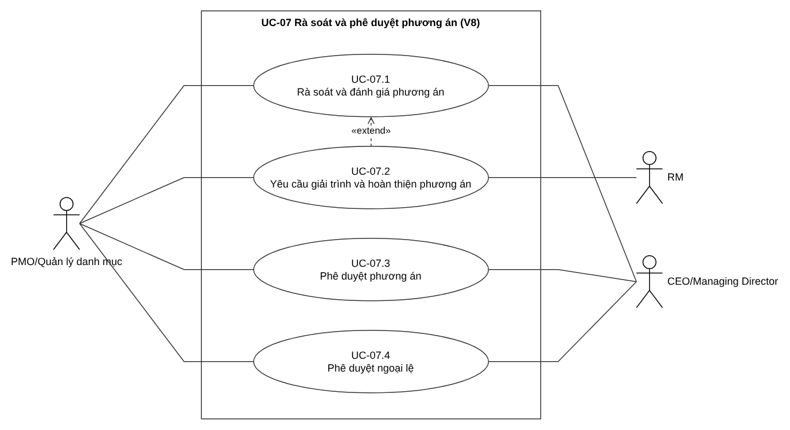
3. Use Case Description / FDS chi tiết
3.1. Thông tin chung
Trường | Nội dung
Mã UC | UC-07.1
Tên UC | Rà soát và đánh giá phương án
Mục tiêu | Dựa trên hồ sơ phương án từ V6/V7, hệ thống hỗ trợ đối chiếu Ma trận phân quyền DoA để xác định cấp thẩm quyền, cho phép rà soát tính hợp lý của phương án (tải trọng, năng lực, xung đột) kết hợp với thông tin chi phí từ V9 và dự báo cung - cầu từ V10 để xác định hồ sơ đủ cơ sở ra quyết định hoặc cần giải trình/bổ sung.
Actor chính | PMO/Quản lý danh mục, CEO/Managing Director
Actor phụ | Không có trong UC-07.1. RM chỉ tham gia ở UC-07.2 Yêu cầu giải trình và hoàn thiện phương án (CN-96)
Trigger | Hồ sơ dự thảo phương án bố trí nguồn lực được gửi trình duyệt từ V6 (không có nghi ngờ xung đột) hoặc V7 (đã xử lý/cân đối xung đột)
Tiền điều kiện | Hồ sơ phương án đầy đủ thông tin phân bổ; dữ liệu V9 và V10 sẵn sàng.
Hậu điều kiện | Hồ sơ xác định rõ tình trạng: “Đủ cơ sở, chờ quyết định” (chuyển UC-07.3/UC-07.4), hoặc “Chờ giải trình” kèm danh sách nội dung cần RM giải trình, bổ sung (chuyển UC-07.2). Hồ sơ Mức 4–5 đã qua trạng thái “Đã chuyển cấp CEO”.

3.2. Luồng chính
Bước | Actor/ System | Mô tả | Căn c
1 | PMO | PMO tiếp nhận hồ sơ dự thảo phương án bố trí nguồn lực được gửi trình duyệt từ V6 hoặc V7 trên hệ thống | CN-89; Hoạt động 1
2 | System | Hệ thống tự động đối chiếu mức rủi ro của phương án với Ma trận phân quyền (DoA) để xác định cấp có thẩm quyền phê duyệt:  - Mức 1–3: Thẩm quyền thuộc PMO/Quản lý danh mục.  - Mức 4–5: Thẩm quyền thuộc CEO/Managing Director. | CN-90; Hoạt động 1
3 | PMO/CEO | Cấp thẩm quyền (PMO đối với Mức 1–3 hoặc CEO đối với Mức 4–5) thực hiện rà soát tính hợp lý của phương án: xem xét thông tin phân bổ nhân sự, mức đáp ứng năng lực, tỷ lệ tải trọng và các điểm xung đột lịch đã ghi nhận. | CN-92; Hoạt động 2
4 | System | Hiển thị thông tin chi phí, chênh lệch ngân sách và đánh đổi từ V9; thông tin tổng hợp cung – cầu và kết quả dự báo từ V10 để cấp thẩm quyền xem cùng hồ sơ. | CN-93, CN-94; Hoạt động 2
5 | PMO/CEO | Cấp thẩm quyền đánh giá các yếu tố rủi ro và kết luận hồ sơ đủ hay chưa đủ cơ sở ra quyết định. Chưa đủ: luồng A2. | Hoạt động 2; Điểm quyết định
6 | System | Hệ thống ghi nhận kết quả rà soát hợp lý và chuyển giao hồ sơ sang bước ra quyết định phê duyệt (UC-07.3 Phê duyệt phương án hoặc UC-07.4 Phê duyệt ngoại lệ). | Đầu ra UC-07.1
3.3. Luồng thay thế / ngoại lệ
Mã | Tại bước | Điều kiện | Xử lý | Căn cứ
A1 | Bước 2 | Phương án chạm Mức 4–5 (quá tải trên 110% kéo dài quá 2 tuần, hoặc ảnh hưởng nhiều dự án Hạng ưu tiên 1). | 1. Hệ thống hỗ trợ PMO thực hiện chuyển cấp hồ sơ lên CEO/Managing Director trong tối đa 1 ngày làm việc kể từ khi phát hiện.  2. CEO/Managing Director tiếp nhận hồ sơ chuyển cấp và thực hiện rà soát từ Bước 3 của Luồng chính. | CN-91; QT-41, QT-42; Hoạt động 1
A2 | Bước 5 | Cấp thẩm quyền phát hiện điểm bất hợp lý, rủi ro hoặc thiếu thông tin, kết luận hồ sơ chưa đủ cơ sở ra quyết định | 1. Cấp thẩm quyền lập danh sách nội dung cần giải trình, bổ sung gửi RM là người đề xuất phương án.  2. Hệ thống chuyển hồ sơ sang UC-07.2 (extend). UC-07.1 kết thúc.  Việc RM giải trình, cập nhật hồ sơ và nhánh sau giải trình (rà soát lại hoặc trả về V6/V7) được mô tả trong UC-07.2. | CN-95, CN-96, CN-101; Hoạt động 3
- A: Alternative Flow
- E: Exceptional Flow

3.4. Business Rules / yêu cầu liên quan
ID | Nội dung | Vai trò trong UC-07.1
CN-89 | Hệ thống cho phép PMO/Quản lý danh mục tiếp nhận hồ sơ phương án bố trí được gửi trình duyệt từ V6 hoặc V7. | Thực hiện ở Bước 1 của Luồng chính.
CN-90 | Hệ thống cho phép PMO/Quản lý danh mục đối chiếu mức rủi ro của phương án với Ma trận phân quyền (DoA) để xác định cấp có quyền quyết định (PMO: Mức 1–3; CEO: Mức 4–5). | Thực hiện ở Bước 2 của Luồng chính.
CN-91 | Hệ thống cho phép PMO/Quản lý danh mục chuyển cấp hồ sơ lên CEO/Managing Director khi phương án chạm Mức 4–5, trong tối đa 1 ngày làm việc. | Quy định xử lý ở Luồng thay thế A1.
CN-92 | Hệ thống cho phép PMO/Quản lý danh mục và CEO/Managing Director xem hồ sơ phương án gồm phân bổ nhân sự, mức đáp ứng năng lực, tỷ lệ tải trọng và các điểm xung đột đã ghi nhận. | Thực hiện ở Bước 3 của Luồng chính.
CN-93 | Hệ thống cho phép PMO/Quản lý danh mục và CEO/Managing Director xem thông tin chi phí, chênh lệch ngân sách và đánh đổi từ V9. | Thực hiện ở Bước 4 của Luồng chính.
CN-94 | Hệ thống cho phép PMO/Quản lý danh mục và CEO/Managing Director xem thông tin tổng hợp cung – cầu và kết quả dự báo từ V10. | Thực hiện ở Bước 4 của Luồng chính.
CN-95 | Hệ thống cho phép PMO/Quản lý danh mục yêu cầu giải trình hoặc bổ sung thông tin gửi tới RM là người đề xuất phương án. | Điểm chuyển sang UC-07.2 ở Luồng thay thế A2.
QT-42 | Người phê duyệt không đủ thẩm quyền phải chuyển cấp trong tối đa 1 ngày làm việc kể từ khi phát hiện. | Ràng buộc thời gian cho Luồng thay thế A1.
QT-41 | Quá tải trên 110% kéo dài quá 2 tuần bắt buộc CEO/Managing Director phê duyệt ngoại lệ. | Điều kiện chạm Mức 4–5 ở Luồng thay thế A1.
4. Activity Diagram
4.1. Xác định thành phần Activity Diagram
Thành phần AD UC-07.1: điểm bắt đầu (PMO tiếp nhận hồ sơ); ba làn PMO/Quản lý danh mục, Cấp thẩm quyền (PMO Mức 1–3 hoặc CEO Mức 4–5) và Hệ thống; các action bước 1–6; decision “Mức rủi ro?” ([Mức 1–3] / [Mức 4–5 (A1)]) và “Đủ cơ sở ra quyết định?” ([Đủ] / [Chưa đủ (A2)]); một merge sau nhánh chuyển cấp; hai điểm kết thúc (chuyển UC-07.3/07.4 hoặc chuyển UC-07.2). Không có fork/join.
4.2. Activity Diagram
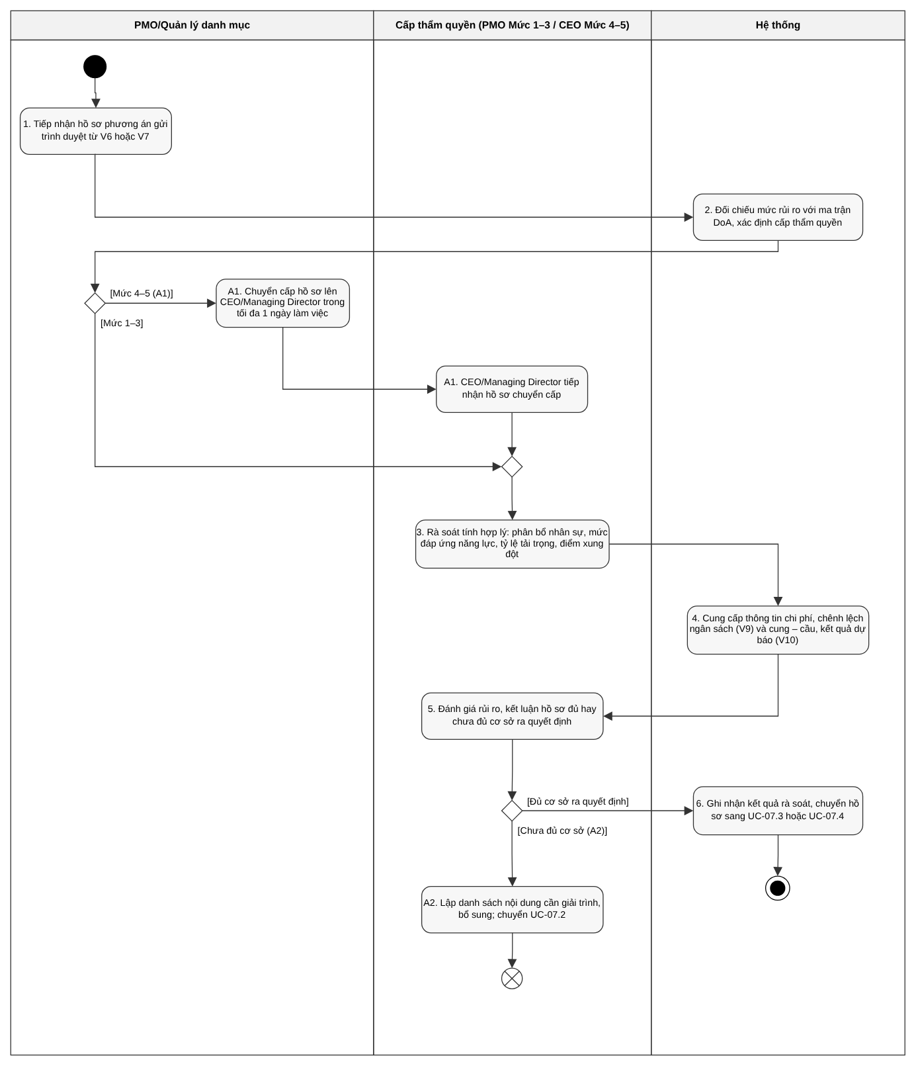
5. Đối chiếu UC — UCD — AD
Nội dung kiểm tra | Kết quả | Căn cứ đối chiếu
Actor có trên sơ đồ UCD/AD | ✓ | PMO, CEO (actor chính). RM không tham gia UC-07.1, chỉ ở UC-07.2.
Quan hệ Include/Extend | ✓ | Không có include. UC-07.2 extend UC-07.1 khi cần giải trình (CN-95).
Khớp luồng nghiệp vụ I.1.3.8 | ✓ | Chuẩn xác theo Hoạt động 1, 2, 3 và các điểm quyết định trong ảnh 1.
Khớp đầy đủ CN-89 đến CN-94 | ✓ | Bao phủ CN-89 đến CN-94; CN-95 ở luồng A2.
II.2+ — ĐỀ XUẤT LỚP CHO II.3
6. Phân tích văn bản để xác định lớp
6.1. Danh từ / đối tượng nghiệp vụ
Danh từ / cụm danh từ | Có phải lớp? | Giải thích
Hồ sơ trình duyệt (HoSoTrinhDuyet) | Có | Thực thể quản lý hồ sơ gửi từ V6/V7, theo dõi tiến trình rà soát, mức rủi ro và điều phối luồng chuyển cấp.
Phương án bố trí (PhuongAnBoTri) | Có | Đối tượng chứa thông tin chi tiết về phân bổ nhân sự, mức đáp ứng năng lực, tỷ lệ tải trọng và các điểm xung đột lịch.
Ma trận phân quyền (MaTranPhanQuyenDoA) | Không | Giữ DoA ở dạng quy tắc (CN-90, QT-40–42); kết quả đối chiếu ghi ở thuộc tính capThamQuyen của HoSoTrinhDuyet.
Thông tin chi phí V9 | Không (tham chiếu) | Dùng lớp DanhGiaChiPhi của V9 (Hình II.3-5); V8 chỉ xem, không sao chép (CN-93).
Thông tin dự báo V10 | Không (tham chiếu) | Dùng lớp KetQuaDuBao của V10 (Hình II.3-6); V8 chỉ xem, không sao chép (CN-94).
Yêu cầu giải trình (YeuCauGiaiTrinh) | Có | Thực thể quản lý danh sách các nội dung cần làm rõ/bổ sung gửi tới RM trong luồng ngoại lệ UC-07.2.
PMO, CEO, RM | Không | Là các Actor / vai trò người dùng tương tác với hệ thống, không phải lớp dữ liệu
6.2. Động từ / hành vi nghiệp vụ
Hành vi | Lớp thực hiện | Giải thích
Tiếp nhận hồ sơ  (tiepNhanHoSo) | HoSoTrinhDuyet | Khởi tạo và ghi nhận hồ sơ phương án gửi từ V6 hoặc V7 (CN-89).
Đối chiếu DoA  (doiChieuDoA) | HoSoTrinhDuyet | Tự động đối chiếu mức rủi ro của phương án để xác định cấp có thẩm quyền (CN-90).
Chuyển cấp CEO  (chuyenCapCEO) | HoSoTrinhDuyet | Thực hiện chuyển cấp hồ sơ lên CEO/Managing Director trong tối đa 1 ngày làm việc (CN-91).
Truy xuất chi phí  (truyXuatChiPhi) | DanhGiaChiPhi (V9) | Cung cấp dữ liệu chi phí và chênh lệch ngân sách từ V9 phục vụ rà soát (CN-93).
Truy xuất cung cầu  (truyXuatCungCau) | KetQuaDuBao (V10) | Cung cấp dữ liệu tổng hợp cung - cầu và dự báo từ V10 phục vụ rà soát (CN-94).
Tạo yêu cầu giải trình  (taoYeuCauGiaiTrinh) | YeuCauGiaiTrinh | Khởi tạo danh sách nội dung cần giải trình/bổ sung gửi RM khi hồ sơ chưa đủ cơ sở (CN-95).

7. Xác định lớp miền
Lớp | Ý nghĩa nghiệp vụ | Nguồn xác định
HoSoTrinhDuyet | Quản lý gói hồ sơ rà soát, tiến trình xử lý, mức rủi ro và vết chuyển cấp. | CN-89, CN-90, CN-91
PhuongAnBoTri | Quản lý chi tiết phân bổ nhân sự, tải trọng, năng lực và danh sách xung đột. | CN-92, Hoạt động 2 (I.1.3.8)
DanhGiaChiPhi (V9, tham chiếu) | Lớp của V9; hồ sơ V8 tham chiếu khi rà soát. | CN-93; Hình II.3-5
KetQuaDuBao (V10, tham chiếu) | Lớp của V10; hồ sơ V8 tham chiếu khi rà soát. | CN-94; Hình II.3-6
YeuCauGiaiTrinh | Lưu trữ danh sách các điểm cần giải trình/bổ sung gửi tới RM. | CN-95, Hoạt động 3 (I.1.3.8)

8. Xác định thuộc tính
Lớp | Thuộc tính | Ý nghĩa
HoSoTrinhDuyet | - maHoSo / ngayTrinh / mucRuiRo / capThamQuyen / trangThaiXuLy / ngayChuyenCap | Quản lý tiến trình và vết chuyển cấp của hồ sơ rà soát. trangThaiXuLy: Đã tiếp nhận, Đã chuyển cấp CEO, Đang rà soát, Chờ giải trình, Đủ cơ sở, chờ quyết định, Đã phê duyệt, Duyệt ngoại lệ, Yêu cầu chỉnh sửa, Từ chối.
PhuongAnBoTri | - maPhuongAn / phienBan / loaiPhuongAn / trangThai (chi tiết phân bổ ở ChiTietBoTri; xung đột ở DiemXungDot) | Lớp của V6; V8 đọc khi rà soát và cập nhật trangThai theo quyết định (Locked Baseline, Yêu cầu chỉnh sửa, Bị từ chối).
YeuCauGiaiTrinh | - noiDungCanLamRo / ngayYeuCau / trangThai | Quản lý danh sách câu hỏi làm rõ gửi RM.

9. Xác định thao tác
Lớp | Operation | Ý nghĩa
HoSoTrinhDuyet | tiepNhan() | Tiếp nhận hồ sơ từ V6/V7 (CN-89).
HoSoTrinhDuyet | chuyenCapCEO() | Chuyển cấp lên CEO trong 1 ngày (CN-91).
HoSoTrinhDuyet | capNhatTrangThai() | Cập nhật trạng thái xử lý hồ sơ.
PhuongAnBoTri | layThongTinChiTiet() | Truy xuất danh sách phân bổ, năng lực, tải trọng và xung đột (CN-92).
HoSoTrinhDuyet | doiChieuMucRuiRo(mucRuiRo) | So sánh thông số rủi ro hồ sơ với quy tắc DoA để xác định cấp thẩm quyền (CN-90).
DanhGiaChiPhi (V9) | layDuLieuChiPhi(maPhuongAn) | Truy xuất dữ liệu chi phí và chênh lệch ngân sách từ V9 (CN-93).
KetQuaDuBao (V10) | layDuLieuCungCau(maPhuongAn) | Truy xuất dữ liệu tổng hợp cung - cầu từ V10 (CN-94).
YeuCauGiaiTrinh | taoMoiYeuCau() | Tạo yêu cầu giải trình mới (CN-95).
YeuCauGiaiTrinh | capNhatPhanHoi() | Ghi nhận thông tin giải trình từ RM (CN-96).

10. Xác định quan hệ giữa các lớp
Lớp A | Quan hệ | Lớp B | Giải thích
PhuongAnBoTri | Association | HoSoTrinhDuyet | Mỗi hồ sơ trình duyệt gắn với một phương án; một phương án có thể được trình lại sau khi trả về V6/V7 (CN-101).
HoSoTrinhDuyet | Association (tham chiếu) | DanhGiaChiPhi | Hồ sơ trình duyệt kết nối với dữ liệu chi phí từ V9 trong quá trình rà soát.
HoSoTrinhDuyet | Association (tham chiếu) | KetQuaDuBao | Hồ sơ trình duyệt kết nối với dữ liệu cung - cầu từ V10 trong quá trình rà soát.
HoSoTrinhDuyet | Composition | YeuCauGiaiTrinh | Hồ sơ chưa đủ cơ sở có thể có nhiều đợt yêu cầu giải trình (CN-95).

11. Xác định multiplicity
Quan hệ | Multiplicity | Căn cứ nghiệp vụ
PhuongAnBoTri — HoSoTrinhDuyet | 1 : 0..* | Một phương án có thể có nhiều lần trình (CN-101, CN-102 lưu phiên bản phương án); mỗi hồ sơ thuộc một phương án.
HoSoTrinhDuyet — DanhGiaChiPhi | 0..* : 0..* | Tham chiếu kết quả đánh giá chi phí của V9.
HoSoTrinhDuyet — KetQuaDuBao | 0..* : 0..1 | Tham chiếu kết quả dự báo của V10.
HoSoTrinhDuyet — YeuCauGiaiTrinh | 1 : 0..* | Một hồ sơ có thể không có hoặc có nhiều đợt yêu cầu giải trình (UC-07.2).

12. Domain/Class Diagram đề xuất
